DOCUMENTATIE

TEMA 3

NUME STUDENT: NISTOR IOAN-GABRIEL
GRUPA: 30229

CUPRINS

1. Obiectivul temei 3
2. Analiza problemei, modelare, scenarii, cazuri de utilizare 3
3. Proiectare 5
4. Implementare 6
5. Rezultate 10
6. Concluzii 16
7. Bibliografie 17

Obiectivul temei
Proiectul constă în dezvoltarea unei aplicații Java cu interfață grafică, care utilizează principiile OOP și o arhitectură stratificată pentru gestionarea clienților, produselor și comenzilor. Aceasta va include funcționalități precum adăugarea, editarea și ștergerea clienților și produselor, vizualizarea acestora într-o tabelă și crearea de comenzi cu verificarea stocului. Utilizarea bazelor de date relaționale și a tehnicilor de reflexie va permite interacțiunea cu datele și generarea dinamică a interogărilor. De asemenea, se va implementa o clasă imutabilă pentru facturi, care vor fi stocate într-o tabelă specială. Documentația detaliată va asigura calitatea și înțelegerea proiectului.

Analiza problemei, modelare, scenarii, cazuri de utilizare
Pentru a realiza analiza problemei, modelarea și definirea scenariilor și cazurilor de utilizare în cadrul proiectului propus, este necesară o înțelegere aprofundată a cerințelor și a funcționalităților dorite.

- Analiza problemei:

Identificarea nevoilor și cerințelor utilizatorilor în gestionarea clienților, produselor și
comenzilor.
Studierea fluxului de lucru și a proceselor implicate în gestionarea acestor entități.
Identificarea principalelor provocări și aspecte critice ale problemei.

2 Modelare:

Definirea entităților principale: Client, Product și Order, cu atributele și relațiile
corespunzătoare.
Proiectarea structurii de bază a claselor și interfețelor care vor fi implementate în aplicație.
Identificarea metodelor și funcționalităților necesare pentru manipularea datelor și interacțiunea cu utilizatorul.

3 Scenarii și cazuri de utilizare:

Adăugarea unui client nou:

Utilizatorul accesează fereastra de gestionare a clienților.
Utilizatorul completează informațiile despre noul client în câmpurile corespunzătoare.
Utilizatorul apasă butonul "Adăugare" pentru a salva datele clientului.
Aplicația validează informațiile introduse și adaugă clientul în baza de date.
Utilizatorul primește un mesaj de confirmare a adăugării clientului.

Editarea unui produs:

Utilizatorul accesează fereastra de gestionare a produselor.
Utilizatorul selectează produsul pe care dorește să-l editeze din lista disponibilă.
Utilizatorul modifică câmpurile corespunzătoare informațiilor produsului (preț, cantitate etc.).
Utilizatorul apasă butonul "Salvare" pentru a actualiza datele produsului.
Aplicația validează informațiile introduse și actualizează produsul în baza de date.
Utilizatorul primește un mesaj de confirmare a editării produsului.

Plasarea unei comenzi:

Utilizatorul accesează fereastra de creare a comenzilor.
Utilizatorul selectează un client existent din lista disponibilă.
Utilizatorul selectează un produs existent din lista disponibilă.
Utilizatorul introduce cantitatea dorită pentru produs.
Utilizatorul apasă butonul "Plasare comandă" pentru a finaliza comanda.
Aplicația verifică disponibilitatea stocului pentru produsul selectat.
Dacă cantitatea este suficientă, aplicația înregistrează comanda în baza de date și actualizează stocul produsului.
Utilizatorul primește un mesaj de confirmare a plasării comenzii sau un mesaj de avertizare în cazul în care stocul este insuficient.

Acestea sunt doar câteva exemple de scenarii de utilizare, iar aplicația ar putea include și alte funcționalități și interacțiuni. Scenariile de utilizare sunt definite în funcție de fluxul de lucru specific al aplicației și necesitățile utilizatorilor, oferind ghiduri clare pentru modul în care utilizatorii vor interacționa cu aplicația și vor utiliza diferitele sale funcționalități.Documentarea fluxului de lucru și a pașilor necesari pentru a realiza fiecare scenariu sau caz de utilizare.
Prin efectuarea unei analize amănunțite a problemei, modelarea adecvată a entităților și a interacțiunilor și definirea scenariilor și cazurilor de utilizare, se asigură o înțelegere clară a cerințelor și se creează o bază solidă pentru dezvoltarea aplicației.
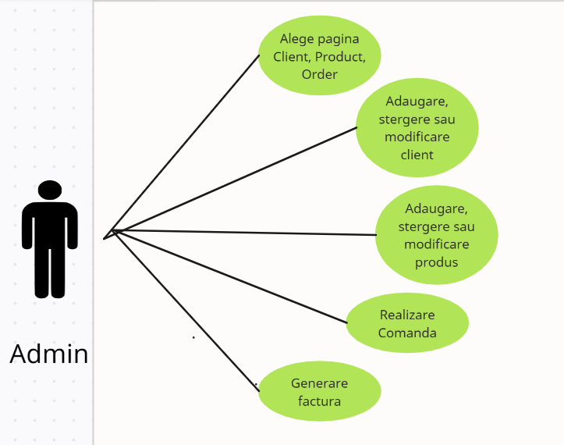

Proiectare
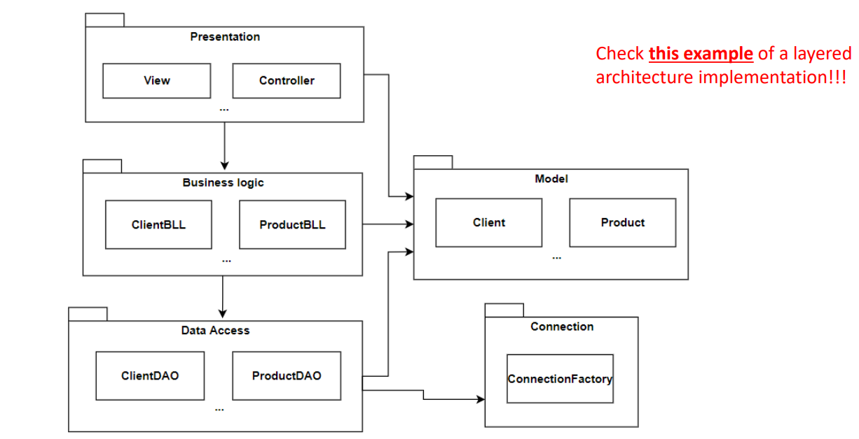

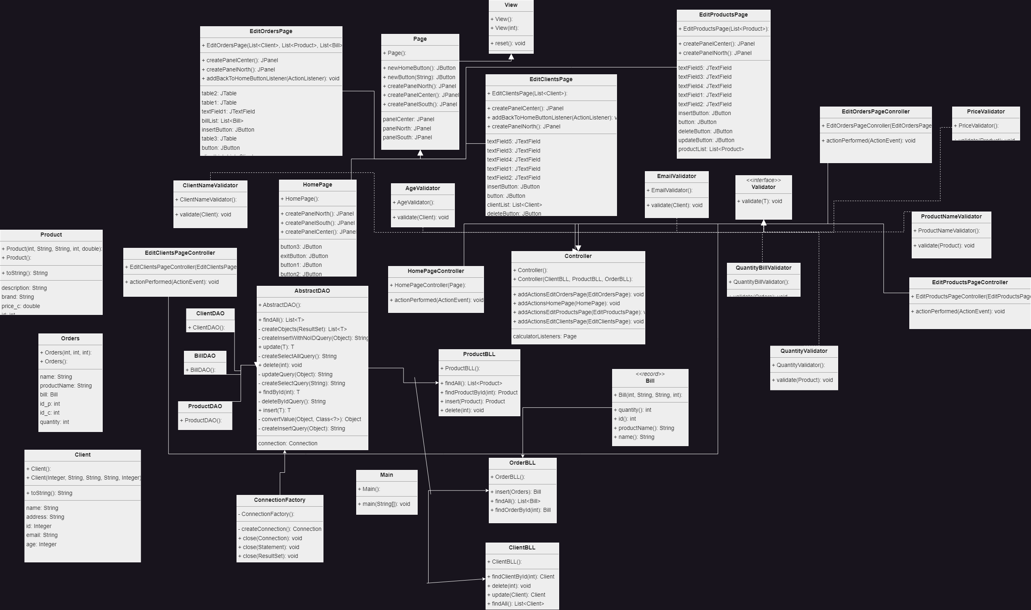

Implementare

AbstractDAO este o clasă abstractă care furnizează funcționalități de bază pentru a interacționa cu o bază de date și a realiza operațiuni CRUD (Create, Read, Update, Delete) pe obiecte de diverse tipuri. Această clasă poate fi extinsă pentru a implementa funcționalități specifice ale aplicației.

Implementarea clasei AbstractDAO este construită în jurul utilizării reflecției și a șabloanelor generice pentru a abstractiza operațiunile comune de bază necesare pentru gestionarea entităților într-o bază de date. Ea oferă metode flexibile și reutilizabile pentru a găsi obiecte după ID, a returna toate obiectele dintr-o tabelă, a insera și a actualiza obiecte și a șterge obiecte după ID.

Pentru a utiliza clasa AbstractDAO, trebuie să extindeți clasa și să specificați tipul obiectului cu care lucrați. Aceasta va permite clasa AbstractDAO să genereze interogări SQL corespunzătoare pentru tipul specificat și să creeze și să manipuleze obiecte de acest tip.

Este important de menționat că implementarea AbstractDAO este o bază solidă pentru gestionarea operațiunilor de bază pe baza de date, dar poate necesita modificări și extinderi suplimentare pentru a se potrivi cu nevoile specifice ale aplicației tale. Asigurați-vă că verificați și validați datele înainte de a le utiliza în interogări SQL pentru a preveni potențiale vulnerabilități de securitate.

În concluzie, AbstractDAO este un instrument util pentru abstractizarea interacțiunii cu baza de date și pentru a facilita dezvoltarea unei aplicații scalabile și ușor de întreținut. Prin extinderea acestei clase și personalizarea metodelor, puteți implementa logica specifică aplicației și puteți realiza operațiuni complexe pe baza de date într-un mod eficient și flexibil.

Clasele ClientBLL, ProductBLL și OrderBLL sunt similare în structură și funcționalitate. Acestea sunt clase de logică de afaceri care gestionează operațiuni specifice pentru entitățile Client, Product și Order într-un sistem.

Aceste clase urmează un șablon similar, care include următoarele caracteristici:

Un constructor care inițializează lista de validatori și instanța clasei DAO asociate.
Metode pentru a efectua diverse operații pe entități, cum ar fi găsirea unui client/produs/comandă după ID, returnarea tuturor clientilor/produselor/comenzilor, inserarea unui nou client/produs/comandă, actualizarea unui client/produs/comandă existent și ștergerea unui client/produs/comandă.
Validarea entităților înainte de a efectua operațiuni de inserare și actualizare. Aceasta implică parcurgerea listei de validatori și aplicarea fiecăruia asupra entității în cauză.
Manipularea excepțiilor în cazul în care operațiunile nu pot fi efectuate cu succes, cum ar fi când un client/produs/comandă nu este găsit în baza de date.
Deși aceste clase sunt similare în structură și funcționalitate, ele sunt specializate pentru gestionarea entităților diferite (Client, Product, Order). Astfel, fiecare clasă utilizează instanța corespunzătoare a clasei DAO (ClientDAO, ProductDAO, OrderDAO) pentru a interacționa cu baza de date.

Este important de menționat că implementarea acestor clase poate fi extinsă și personalizată în funcție de cerințele specifice ale aplicației tale. De exemplu, poți adăuga metode suplimentare pentru a efectua operații complexe sau pentru a implementa logica de afaceri specifică pentru entități.

În concluzie, clasele ClientBLL, ProductBLL și OrderBLL reprezintă componente cheie ale logicii de afaceri din sistemul tău și facilitează gestionarea și manipularea entităților specifice. Prin utilizarea acestor clase, poți realiza operațiuni CRUD și valida entitățile într-un mod coerent și modular.

Clasa Client:
Clasa Client din pachetul org.example.model reprezintă o entitate client în cadrul sistemului. Aceasta poate fi definită ca o clasă obișnuită cu câmpuri și metode relevante pentru a reprezenta informațiile unui client. De obicei, clasa Client va avea următoarele atribute, cum ar fi id (identificator unic pentru client), name (numele clientului), email (adresa de email a clientului), age (vârsta clientului) și altele asemenea. Această clasă poate conține și metode specifice pentru a manipula și accesa aceste atribute, cum ar fi metode de setare și de obținere (setter și getter).

Clasa Product:
Clasa Product din pachetul org.example.model reprezintă o entitate produs în cadrul sistemului. Similar cu clasa Client, clasa Product poate fi definită ca o clasă obișnuită cu câmpuri și metode relevante pentru a reprezenta informațiile unui produs. Aceste atribute pot include id (identificator unic pentru produs), name (numele produsului), price (prețul produsului), quantity (cantitatea disponibilă) și altele. La fel ca și clasa Client, clasa Product poate conține metode pentru manipularea și accesarea atributelor sale.

Clasa Order:
Clasa Order din pachetul org.example.model reprezintă o entitate comandă în cadrul sistemului. Aceasta poate conține informații despre o comandă specifică, cum ar fi id (identificator unic pentru comandă), clientId (identificatorul clientului care a plasat comanda), productId (identificatorul produsului comandat), quantity (cantitatea comandată), orderDate (data plasării comenzii) și altele asemenea. Clasa Order poate include metode relevante pentru manipularea și accesarea acestor atribute.

Clasa Bill:
Clasa Bill din pachetul org.example.model reprezintă o înregistrare de factură în cadrul sistemului. Aceasta este implementată ca o clasă înregistrare (record), o caracteristică specifică a limbajului Java începând cu versiunea 14. Clasa Bill are câmpuri pentru id (identificatorul facturii), name (numele facturii), productName (numele produsului din factură) și quantity (cantitatea de produs din factură). Constructorul clasei Bill include verificări pentru asigurarea că valorile name, productName și quantity sunt valori valide (non-nule și nevide), altfel se va arunca o excepție IllegalArgumentException. Clasa Bill este utilizată pentru a reprezenta informațiile despre o factură specifică

Interfata Grafica:
Implementarea interfeței grafice utilizând Java Swing pentru cerințele menționate implică crearea mai multor pagini (ferestre) pentru a permite utilizatorului să efectueze operații legate de clienți, produse și comenzi. Fiecare pagină are funcționalități specifice și este proiectată pentru a facilita interacțiunea cu utilizatorul.

În ceea ce privește operațiile cu clienții, există o pagină dedicată adăugării de clienți noi, unde utilizatorul poate completa detaliile precum nume, adresa și numărul de telefon. Pentru editarea unui client existent, utilizatorul poate selecta un client dintr-un tabel (JTable) și să își modifice informațiile. Pentru ștergerea unui client, există o fereastră de confirmare care solicită confirmarea utilizatorului.

Pentru operațiile cu produse, există o pagină pentru adăugarea de produse noi, unde utilizatorul poate introduce nume, descriere, preț etc. Similar cu operațiile cu clienții, utilizatorul poate edita și șterge produse existente prin selectarea acestora dintr-un tabel (JTable).

Pentru crearea de comenzi, există o pagină specială în care utilizatorul poate selecta un produs existent dintr-un tabel și un client existent dintr-o altă listă. Utilizatorul poate introduce cantitatea dorită pentru produs, iar în cazul în care nu există suficiente stocuri disponibile, un mesaj de avertizare va fi afișat. După finalizarea comenzii, stocul produsului va fi actualizat prin decrementarea cantității.

Astfel, interfața grafică dezvoltată în Java Swing permite utilizatorului să interacționeze în mod eficient cu aplicația, facilitând adăugarea, editarea, ștergerea și vizualizarea clienților, produselor și crearea de comenzi într-un mod intuitiv și interactiv.

Concluzii
Aplicația de gestionare a produselor, clienților și comenzilor a reprezentat o oportunitate excelentă de a dezvolta o soluție software complexă, care să permită administrarea eficientă a resurselor și operațiilor specifice unei afaceri. Prin intermediul acestei aplicații, am putut gestiona detaliile clienților, produselor și comenzilor, oferind funcționalități precum adăugarea, editarea, ștergerea și vizualizarea acestora.
Tehnica de reflexie a fost utilizată în mod eficient în implementarea aplicației de gestionare a produselor, clienților și comenzilor. Prin utilizarea acestei tehnici, am putut obține o flexibilitate sporită în manipularea claselor și obiectelor în timpul execuției.

Am utilizat reflexia pentru a accesa și modifica dinamic membrii claselor, cum ar fi câmpurile și metodele, fără a avea nevoie de informații statice despre acestea. Aceasta ne-a permis să realizăm operații generice și să adaptăm comportamentul aplicației în funcție de cerințele și contextul în care este utilizată.

De exemplu, am putut crea și manipula dinamic obiecte de tip Client, Produs și Comandă, indiferent de structura lor internă. Am putut accesa și seta valori în câmpurile acestor obiecte folosind metodele dinamic identificate prin reflexie. Aceasta a facilitat implementarea operațiilor de adăugare, modificare și ștergere a datelor.

În concluzie, aplicația de gestionare a produselor, clienților și comenzilor a furnizat o soluție eficientă și ușor de utilizat. Prin intermediul acesteia, s-au putut realiza operațiile necesare pentru gestionarea clienților, produselor și comenzilor, facilitând astfel desfășurarea activităților specifice și optimizând procesele interne.

Bibliografie
- FUNDAMENTAL PROGRAMMING TECHNIQUES- https://dsrl.eu/courses/pt/
- https://dsrl.eu/courses/pt/materials/PT2023_A3.pdf
- https://dsrl.eu/courses/pt/materials/PT2023_A3_S1.pdf
- https://dsrl.eu/courses/pt/materials/PT2023_A3_S2.pdf
- https://gitlab.com/utcn_dsrl/pt-reflection-example
- https://stackoverflow.com/
- http://www.mkyong.com/jdbc/how-to-connect-to-mysql-with-jdbc-driver-java/
- https://dzone.com/articles/layers-standard-enterprise
- http://tutorials.jenkov.com/java-reflection/index.html
- https://www.baeldung.com/javadoc

